Zorgen over zorgen over het verloop van projecten en afronding ervan in de gemeente Den Helder.
13 november 2023

Geacht college,
Op de website van Liander staan o.a. de volgende publicaties
20230622 Vooraankondigingsdocument congestiegebied Den Helder Vogelwijk v1.1.pdf (liander.nl)
20231026 Vooraankondigingsdocument congestiegebied Den Helder de Schooten v1.3.pdf (liander.nl)
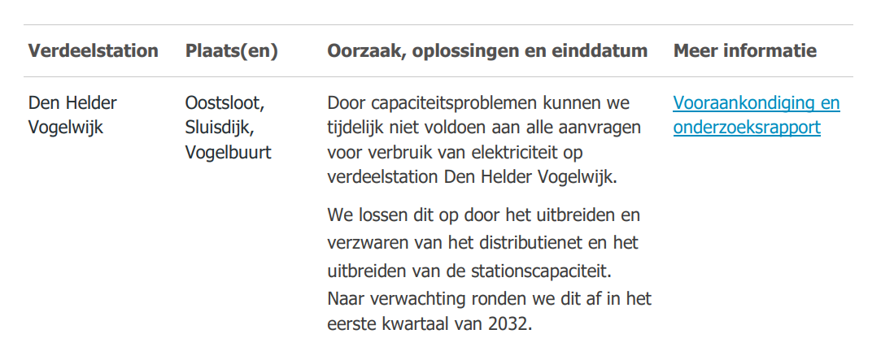

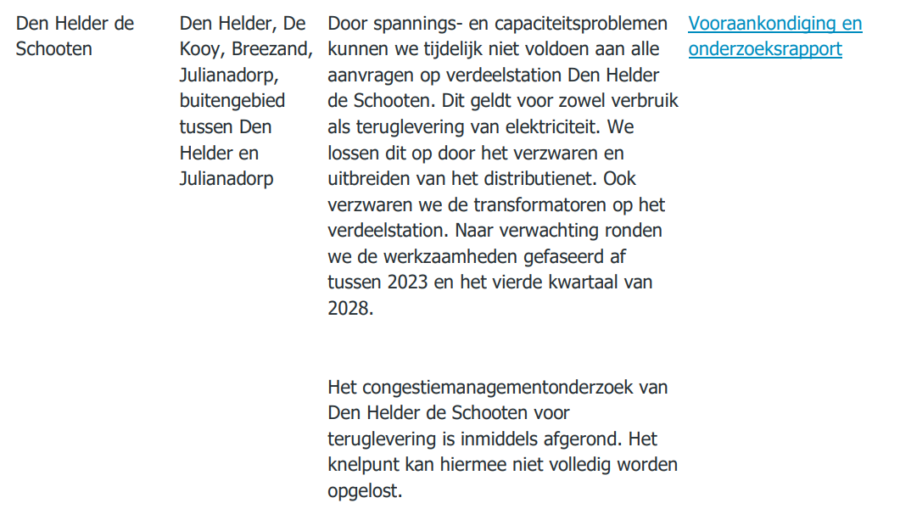

Naar aanleiding van de online berichtgeving van Liander, heeft de fractie van Behoorlijk Bestuur voor Den Helder en Julianadorp de volgende vragen:

- Wat heeft de problematiek voor invloed op nieuwbouw en renovatieprojecten op de binnenstad van Den Helder. En voor andere wijken o.a. zoals De Schooten, Julianadorp en Nieuw Den Helder;
- Wat voor invloed heeft dit op de opleverdatum van het voormalig V&D gebouw in de Beatrixstraat. Wanneer verwacht u dat deze opgeleverd kan worden;
- Wat heeft dit voor invloed op de sloop Kroonpassage en het kunnen verplaatsen van de huidige bedrijven voor de verhuizing naar het voormalig V&D gebouw?
- Welke projecten in Den Helder worden vertraagd opgeleverd, voor het niet kunnen aansluiten op het elektriciteitsnet?
- Sinds wanneer bent u bekend met de problematiek zoals Liander het beschrijft en wat heeft u met deze wetenschap gedaan?
- Is het bekend bij het college, dat ondernemers in Den Helder een langere wachttijd ondervinden om een aansluiting op het stroomnet te kunnen krijgen?
- Hoe schat het college de kansen voor de inwoners in, dat de inwoner thuis zijn verwarming kan aanzetten? Als men blijft sturen op, om verplicht van het gas af te gaan. Als het blijkt dat er te weinig capaciteit aan stroom is.
- Nu zijn er regelmatig laadpalen bezet, er zijn daarom extra laadpalen gewenst. Kunt u garanderen dat deze laadpalen worden geplaatst als ze nodig zijn?
- Kunt u ons een update geven over de huidige stand van zaken van het project aardwarmte in De Schooten?

Namens de fractie van Behoorlijk Bestuur v D-H & Julianadorp

Sjoerd Oudijk

